
АДМИНИСТРАЦИЯ РЕБРИХИНСКОГО СЕЛЬСОВЕТА
РЕБРИХИНСКОГО РАЙОНА АЛТАЙСКОГО КРАЯ

ПОСТАНОВЛЕНИЕ

04.03.2025 № 59
с. Ребриха

О внесении изменений в постановление Администрации Ребрихинского сельсовета от 29.06.2020 № 37 «Об утверждении реестра и схемы размещения мест (площадок) накопления твердых коммунальных отходов, в том числе крупногабаритных отходов, на территории муниципального образования Ребрихинский сельсовет Ребрихинского района Алтайского края»

В соответствии с Федеральным законом от 06.10.2003 №131-ФЗ «Об общих принципах организации местного самоуправления в Российской федерации», с Федеральным законом от 24.06.1998 № 89-ФЗ «Об отходах производства и потребления», постановлением Правительства Российской Федерации от 31.08.2018 № 1039 «Об утверждении Правил благоустройства мест (площадок) накопления твердых коммунальных отходов и ведения их реестра», на основании Устава муниципального образования сельское поселение Ребрихинский сельсовет Ребрихинского района Алтайского края,

ПОСТАНОВЛЯЮ:

1. Внести изменение в пункт 1 постановления Администрации Ребрихинского сельсовета от 29.06.2020 № 37, изложив его в следующей редакции: «1. Утвердить схему размещения мест (площадок) накопления твердых коммунальных отходов, в том числе крупногабаритных отходов, на территории муниципального образования Ребрихинский сельсовет Ребрихинского района Алтайского края (Приложение 1)».
2. Внести изменение в пункт 2 постановления Администрации Ребрихинского сельсовета от 29.06.2020 № 37, изложив его в следующей редакции: «2. Утвердить реестр мест (площадок) накопления твердых коммунальных отходов, в том числе крупногабаритных отходов, на территории муниципального образования Ребрихинский сельсовет Ребрихинского района Алтайского края (Приложение 2)».
3. Признать утраченным силу постановление Администрации Ребрихинского сельсовета Ребрихинского района Алтайского края от 27.01.2025 № 13 «О внесении изменений в постановление Администрации Ребрихинского сельсовета от 29.06.2020 № 37 «Об утверждении реестра и схемы размещения мест (площадок) накопления твердых коммунальных отходов, в том числе крупногабаритных отходов, на территории муниципального образования Ребрихинский сельсовет Ребрихинского района Алтайского края».
4. Опубликовать в Сборнике муниципальных правовых актов Ребрихинского сельсовета Ребрихинского района Алтайского края и разместить на официальном сайте Администрации Ребрихинского сельсовета Ребрихинского района Алтайского края в информационно-коммуникационной сети «Интернет» http://rebrixinskijrebrixinskij-r22.gosweb.gosuslugi.ru, а также обнародовать на информационном стенде в Администрации Ребрихинского сельсовета, а также на информационных стендах села Куликово, Шумилиха, Ясная Поляна, поселках Верх-Боровлянка, Тулай.
5. Контроль за исполнением настоящего постановления оставляю за собой.

Глава сельсовета М.И.Селиванов
Приложение 1
к постановлению Администрации Ребрихинского сельсовета Ребрихинского района Алтайского края
от 04.03.2025 № 59

СХЕМА
размещения мест (площадок) накопления твердых коммунальных отходов на территории муниципального образования Ребрихинский сельсовет Ребрихинского района Алтайского края

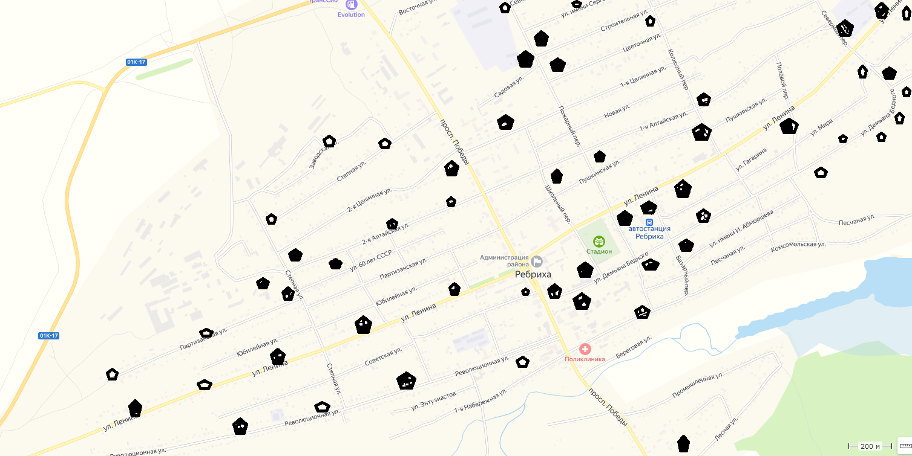

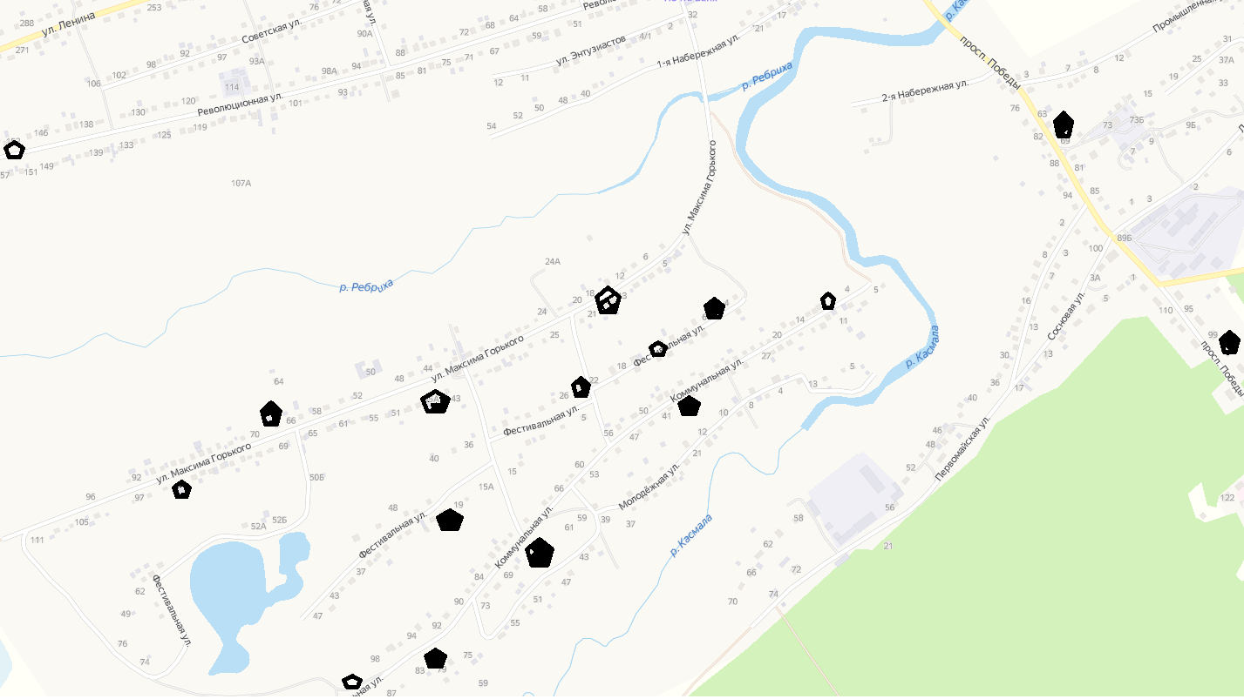
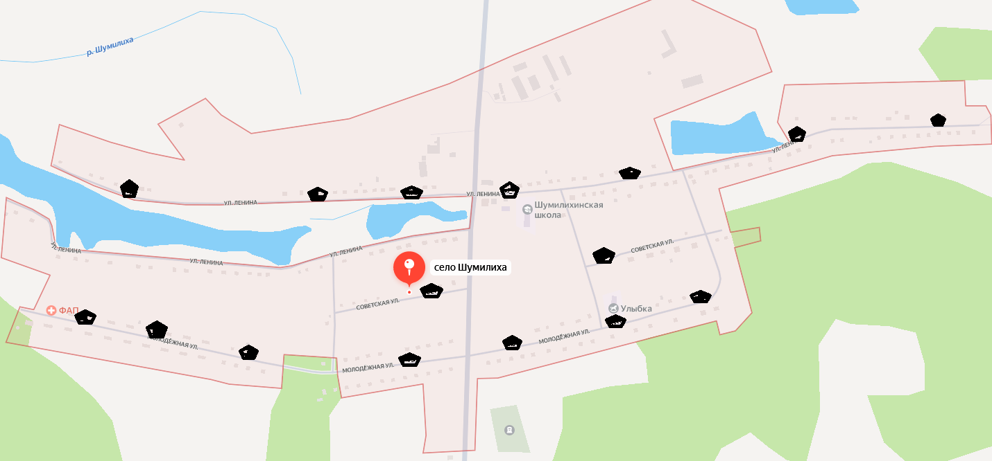
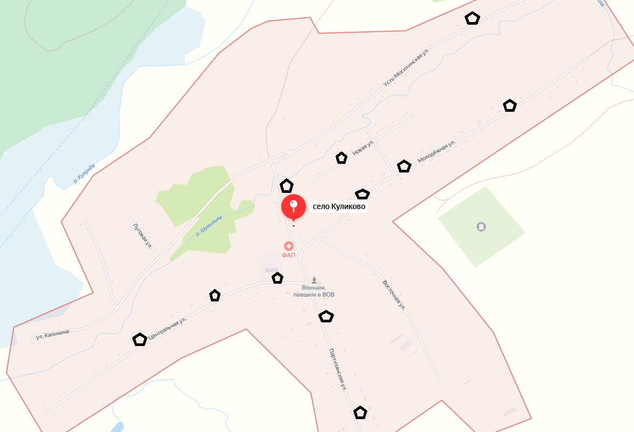

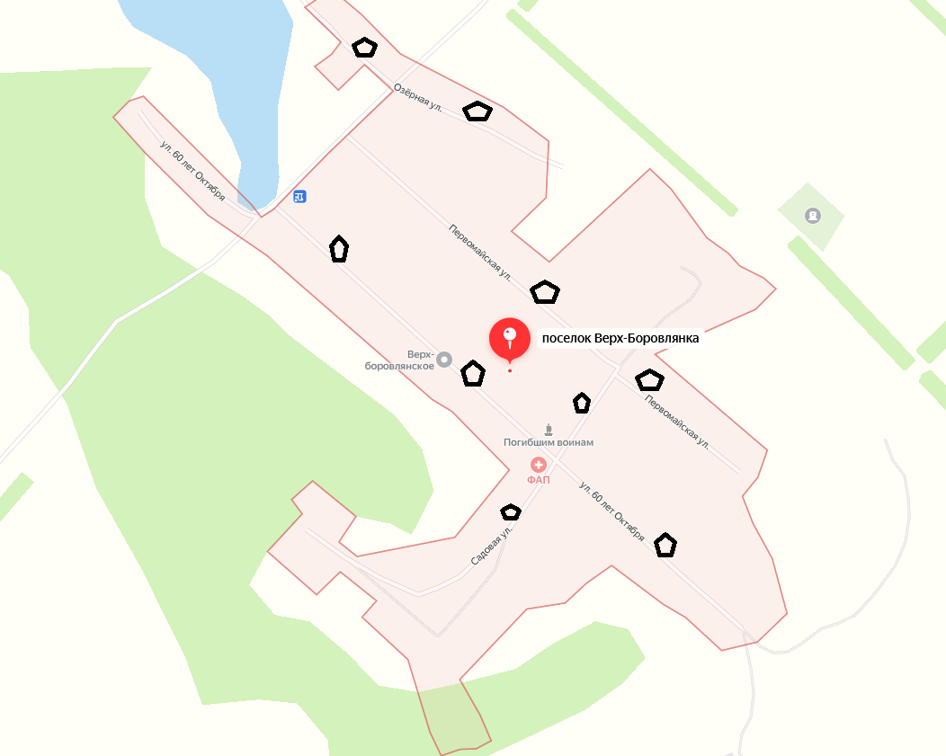
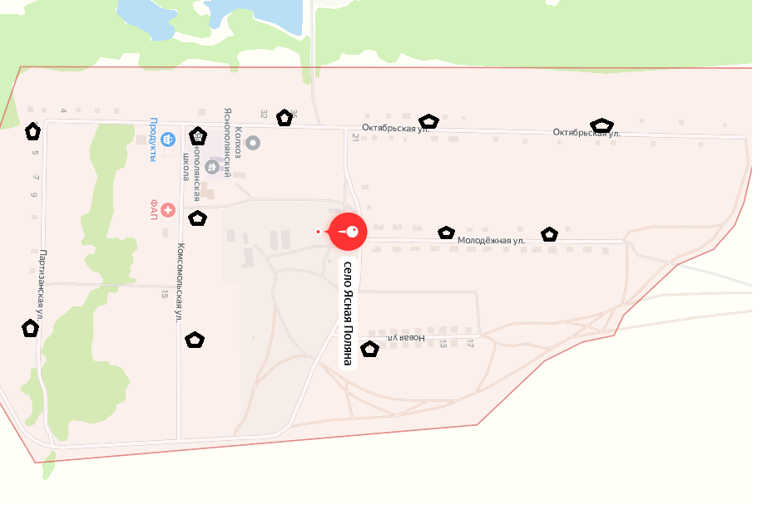
Приложение 2
к постановлению Администрации Ребрихинского сельсовета Ребрихинского района Алтайского края
от 04.03.2025 № 59

РЕЕСТР
мест (площадок) накопления твердых коммунальных отходов, в том числе крупногабаритных отходов, на территории муниципального образования Ребрихинского сельсовет Ребрихинского района Алтайского края

№ п/п | Данные о нахождении мест (площадок) накопления твердых коммунальных отходов |  | Данные о технических характеристиках мест (площадок) накопления твердых коммунальных отходов |  |  |  | Данные о собственниках мест (площадок) накопления твердых коммунальных отходов | Данные об источниках образования твердых коммунальных отходов, которые складируются в местах (на площадках) накопления ТКО
 | Адрес | Координаты | Покрытие | Площадь, кв. м. | Кол-во размещенных контейнеров, бункеров, шт., / объем, м3 | Кол-во планируемых к размещению контейнеров, бункеров, шт., их объем
1 | 2 | 3 | 4 | 5 | 6 | 7 | 8 | 9
1 | Алтайский край, Ребрихинский район, с. Ребриха, улица Революционная д.121-125 | 53.067968, 82.319070 | асфальт | 10 | 3 / 0,85 | 0 / 0 | Администрация Ребрихинского сельсовета Ребрихинского района Алтайского края, ОГРН 1022202563349 | улица Революционная
2 | Алтайский край, Ребрихинский район, с. Ребриха, улица Революционная д.163-165 | 53.067005, 82.312450 | асфальт | 10 | 3 / 0,85 | 0 / 0 | Администрация Ребрихинского сельсовета Ребрихинского района Алтайского края, ОГРН 1022202563349 | улица Революционная
3 | Алтайский край, Ребрихинский район, с. Ребриха, улица Ленина д.162-164 | 53.074396, 82.333434 | асфальт | 10 | 3 / 0,85 | 0 / 0 | Администрация Ребрихинского сельсовета Ребрихинского района Алтайского края, ОГРН 1022202563349 | улица Ленина
4 | Алтайский край, Ребрихинский район, с. Ребриха, улица Ленина д. 200 | 53.073022, 82.327847 | асфальт | 10 | 3 / 0,85 | 0 / 0 | Администрация Ребрихинского сельсовета Ребрихинского района Алтайского края, ОГРН 1022202563349 | улица Ленина
5 | Алтайский край, Ребрихинский район, с. Ребриха, улица Ленина д.230-232 | 53.071956, 82.323212 | асфальт | 10 | 3 / 0,85 | 0 / 0 | Администрация Ребрихинского сельсовета Ребрихинского района Алтайского края, ОГРН 1022202563349 | улица Ленина
6 | Алтайский край, Ребрихинский район, с. Ребриха, улица Ленина д.302-304 | 53.069451, 82.311543 | асфальт | 10 | 3 / 0,85 | 0 / 0 | Администрация Ребрихинского сельсовета Ребрихинского района Алтайского края, ОГРН 1022202563349 | улица Ленина
7 | Алтайский край, Ребрихинский район, с. Ребриха, улица 1-я Целинная д.9 | 53.081298, 82.336749 | асфальт | 10 | 3 / 0,85 | 0 / 0 | Администрация Ребрихинского сельсовета Ребрихинского района Алтайского края, ОГРН 1022202563349 | улица 1-я Целинная  переулок Школьный
8 | Алтайский край, Ребрихинский район, с. Ребриха, улица Цветочная д.1 | 53.083624, 82.340046 | асфальт | 10 | 3 / 0,85 | 0 / 0 | Администрация Ребрихинского сельсовета Ребрихинского района Алтайского края, ОГРН 1022202563349 | улица Цветочная  переулок Пожарный
9 | Алтайский край, Ребрихинский район, с. Ребриха, проспект Победы д.89А | 53.066459, 82.348311 | асфальт | 10 | 3 / 0,85 | 0 / 0 | Администрация Ребрихинского сельсовета Ребрихинского района Алтайского края, ОГРН 1022202563349 | проспект Победы  улица Лесная  улица Сосновая
10 | Алтайский край, Ребрихинский район, с. Ребриха, улица Сергея Иванова д.2 | 53.085274, 82.339076 | асфальт | 10 | 2 / 0,85 | 0 / 0 | Администрация Ребрихинского сельсовета Ребрихинского района Алтайского края, ОГРН 1022202563349 | улица Сергея Иванова  переулок Пожарный
11 | Алтайский край, Ребрихинский район, с. Ребриха, улица Демьяна Бедного д.8А | 53.074823, 82.344870 | плитка | 8 | 2 / 0,85 | 0 / 0 | Администрация Ребрихинского сельсовета Ребрихинского района Алтайского края, ОГРН 1022202563349 | улица Демьяна Бедного
12 | Алтайский край, Ребрихинский район, с. Ребриха, переулок Пожарный, 27А | 53.083522, 82.339121 | бетонное покрытие с использованием тротуарной плитки | 22,4 | 4 / 0,85 | 0 / 0 | Администрация Ребрихинского сельсовета Ребрихинского района Алтайского края, ОГРН 1022202563349 | улица Садовая  улица Строительная переулок Пожарный
13 | Алтайский край, Ребрихинский район, с. Ребриха, переулок Базарный, 23 | 53.077204, 82.346577 | бетонное | 3,6 | 2 / 1,6 | 0 / 0 | АО «Тандер», ОГРН 1022301598549 | магазины «Магнит», «Магнит Косметик»
14 | Алтайский край, Ребрихинский район, с. Ребриха, проспект Победы, 47И | 53.072930, 82.340729 | асфальт | 4,0 | 1 / 0,75 | 0 / 0 | ИП Шостак А.С. ОГРН 308226104200040 | магазин «Аленка»
15 | Алтайский край, Ребрихинский район, с. Ребриха, улица 2-я Целинная, 3 | 53.078902, 82.331764 | бетонное | 5,0 | 1 / 0,85 | 0 / 0 | Администрация Ребрихинского сельсовета Ребрихинского района Алтайского края, ОГРН 1022202563349 | улица 2-я Целинная
16 | Алтайский край, Ребрихинский район, с. Ребриха, улица 1-я Алтайская, 70 | 53.081823, 82.350790 | бетонное | 5,0 | 1 / 0,85 | 0 / 0 | Администрация Ребрихинского сельсовета Ребрихинского района Алтайского края, ОГРН 1022202563349 | улица 1-я Алтайская
17 | Алтайский край, Ребрихинский район, с. Ребриха, улица Мира, 57 | 53.084111, 82.363294 | бетонное | 5,0 | 1 / 0,85 | 0 / 0 | Администрация Ребрихинского сельсовета Ребрихинского района Алтайского края, ОГРН 1022202563349 | улица Мира
18 | Алтайский край, Ребрихинский район, с. Ребриха, улица 2-я Алтайская, 80 | 53.075056, 82.319232 | бетонное | 5,0 | 1 / 0,85 | 0 / 0 | Администрация Ребрихинского сельсовета Ребрихинского района Алтайского края, ОГРН 1022202563349 | улица 2-я Алтайская
19 | Алтайский край, Ребрихинский район, с. Ребриха, улица Максима Горького, 17 – 19 | 53.064689, 82.332258 | бетонное | 5,0 | 1 / 0,85 | 0 / 0 | Администрация Ребрихинского сельсовета Ребрихинского района Алтайского края, ОГРН 1022202563349 | улица Максима Горького
20 | Алтайский край, Ребрихинский район, с. Ребриха, проспект Победы, 69 | 53.067790, 82.346550 | бетонное | 5,0 | 1 / 0,85 | 0 / 0 | Администрация Ребрихинского сельсовета Ребрихинского района Алтайского края, ОГРН 1022202563349 | проспект Победы
21 | Алтайский край, Ребрихинский район, с. Ребриха, проспект Победы, 116 | 53.063970, 82.350610 | бетонное | 5,0 | 1 / 0,85 | 0 / 0 | Администрация Ребрихинского сельсовета Ребрихинского района Алтайского края, ОГРН 1022202563349 | проспект Победы
22 | Алтайский край, Ребрихинский район, с. Ребриха, переулок Колхозный | 53.081590, 82.350447 | бетонное | 10,0 | 2 / 0,85 | 0 / 0 | Администрация Ребрихинского сельсовета Ребрихинского района Алтайского края, ОГРН 1022202563349 | переулок Колхозный  улица Пушкинская
23 | Алтайский край, Ребрихинский район, с. Ребриха, улица Ленина, 11 | 53.085523, 82.363564 | бетонное | 10,0 | 2 / 0,85 | 0 / 0 | Администрация Ребрихинского сельсовета Ребрихинского района Алтайского края, ОГРН 1022202563349 | улица Ленина
24 | Алтайский край, Ребрихинский район, с. Ребриха, улица Ленина, 43 | 53.081839, 82.357339 | бетонное | 10,0 | 2 / 0,85 | 0 / 0 | Администрация Ребрихинского сельсовета Ребрихинского района Алтайского края, ОГРН 1022202563349 | улица Ленина  переулок Полевой
25 | Алтайский край, Ребрихинский район, с. Ребриха, улица 2-я Целинная, 40А | 53.076116, 82.320921 | бетонное | 10,0 | 2 / 0,85 | 0 / 0 | Администрация Ребрихинского сельсовета Ребрихинского района Алтайского края, ОГРН 1022202563349 | улица 2-я Целинная
26 | Алтайский край, Ребрихинский район, с. Ребриха, улица Максима Горького, 43 | 53.062947, 82.327577 | бетонное | 10,0 | 2 / 0,85 | 0 / 0 | Администрация Ребрихинского сельсовета Ребрихинского района Алтайского края, ОГРН 1022202563349 | улица Максима Горького
27 | Алтайский край, Ребрихинский район, с. Ребриха, улица Максима Горького, 66 | 53.062530, 82.322448 | бетонное | 10,0 | 2 / 0,85 | 0 / 0 | Администрация Ребрихинского сельсовета Ребрихинского района Алтайского края, ОГРН 1022202563349 | улица Максима Горького
28 | Алтайский край, Ребрихинский район, с. Ребриха, улица Фестивальная, 15 | 53.061578, 82.329329 | бетонное | 10,0 | 2 / 0,85 | 0 / 0 | Администрация Ребрихинского сельсовета Ребрихинского района Алтайского края, ОГРН 1022202563349 | улица Фестивальная
29 | Алтайский край, Ребрихинский район, с. Ребриха, улица Фестивальная, 24 | 53.063131, 82.331350 | бетонное | 10,0 | 2 / 0,85 | 0 / 0 | Администрация Ребрихинского сельсовета Ребрихинского района Алтайского края, ОГРН 1022202563349 | улица Фестивальная
30 | Алтайский край, Ребрихинский район, с. Ребриха, улица Коммунальная, 68 | 53.061085, 82.330533 | бетонное | 10,0 | 2 / 0,85 | 0 / 0 | Администрация Ребрихинского сельсовета Ребрихинского района Алтайского края, ОГРН 1022202563349 | улица Коммунальная  улица Молодежная
31 | Алтайский край, Ребрихинский район, с. Ребриха, улица Ленина, 109 | 53.077442, 82.344663 | бетонное | 10,0 | 2 / 0,85 | 0 / 0 | Администрация Ребрихинского сельсовета Ребрихинского района Алтайского края, ОГРН 1022202563349 | улица Ленина  переулок Базарный
32 | Алтайский край, Ребрихинский район, с. Ребриха, улица Ленина, 97 | 53.078302, 82.347924 | бетонное | 10,0 | 2 / 0,85 | 0 / 0 | Администрация Ребрихинского сельсовета Ребрихинского района Алтайского края, ОГРН 1022202563349 | улица Ленина  переулок Пожарный
33 | Алтайский край, Ребрихинский район, с. Ребриха, проспект Победы, 47 | 53.072930, 82.340729 | асфальт | 6,25 | 1 / 0,85 | 0 / 0 | Администрация Ребрихинского сельсовета Ребрихинского района Алтайского края, ОГРН 1022202563349 | Ребрихинский ЦДК структурное подразделение МБОКУ «МФКЦ им. А. Ванина»
34 (1) | Алтайский край, Ребрихинский район, с. Куликово, улица Партизанская, 6 | 53.197486, 81.895991 | бетонное | 5,0 | 1 / 0,85 | 0 / 0 | Администрация Ребрихинского сельсовета Ребрихинского района Алтайского края, ОГРН 1022202563349 | улица Партизанская
35 (2) | Алтайский край, Ребрихинский район, с. Куликово, улица Молодежная, 7 | 53.203268, 81.903600 | бетонное | 5,0 | 1 / 0,85 | 0 / 0 | Администрация Ребрихинского сельсовета Ребрихинского района Алтайского края, ОГРН 1022202563349 | улица Молодежная
36 (3) | Алтайский край, Ребрихинский район, с. Куликово, улица Молодежная, 37 | 53.203268, 81.903600 | бетонное | 5,0 | 1 / 0,85 | 0 / 0 | Администрация Ребрихинского сельсовета Ребрихинского района Алтайского края, ОГРН 1022202563349 | улица Молодежная
37 (4) | Алтайский край, Ребрихинский район, с. Куликово, улица Центральная, 38 | 53.196817, 81.887223 | бетонное | 5,0 | 1 / 0,85 | 0 / 0 | Администрация Ребрихинского сельсовета Ребрихинского района Алтайского края, ОГРН 1022202563349 | улица Центральная
38 (1) | Алтайский край, Ребрихинский район, с. Шумилиха, улица Ленина, между домами № 13 – 15 | 53.121113, 81.946548 | бетонное | 5,0 | 1 / 0,85 | 0 / 0 | Администрация Ребрихинского сельсовета Ребрихинского района Алтайского края, ОГРН 1022202563349 | улица Ленина
39 (2) | Алтайский край, Ребрихинский район, с. Шумилиха, улица Ленина, 35 | 53.121113, 81.946548 | бетонное | 10,0 | 2 / 0,85 | 0 / 0 | Администрация Ребрихинского сельсовета Ребрихинского района Алтайского края, ОГРН 1022202563349 | улица Ленина
40 (3) | Алтайский край, Ребрихинский район, с. Шумилиха, улица Ленина, между домами № 67 – 69 | 53.121113, 81.946548 | бетонное | 5,0 | 1 / 0,85 | 0 / 0 | Администрация Ребрихинского сельсовета Ребрихинского района Алтайского края, ОГРН 1022202563349 | улица Ленина
41 (4) | Алтайский край, Ребрихинский район, с. Шумилиха, улица Ленина, 138 | 53.121113, 81.946548 | бетонное | 5,0 | 1 / 0,85 | 0 / 0 | Администрация Ребрихинского сельсовета Ребрихинского района Алтайского края, ОГРН 1022202563349 | улица Ленина
42 (5) | Алтайский край, Ребрихинский район, с. Шумилиха, улица Советская, 40 | 53.118908, 81.943853 | бетонное | 5,0 | 1 / 0,85 | 0 / 0 | Администрация Ребрихинского сельсовета Ребрихинского района Алтайского края, ОГРН 1022202563349 | улица Советская
43 (6) | Алтайский край, Ребрихинский район, с. Шумилиха, улица Молодежная, 35 | 53.123609, 81.939802 | бетонное | 10,0 | 2 / 0,85 | 0 / 0 | Администрация Ребрихинского сельсовета Ребрихинского района Алтайского края, ОГРН 1022202563349 | улица Молодежная
44 (34) | Алтайский край, Ребрихинский район, с. Ребриха, улица Партизанская, 62А | 53.073492, 82.322232 | бетонное покрытие с использованием тротуарной плитки | 10,0 | 2 / 0,85 | 0 / 0 | Администрация Ребрихинского сельсовета Ребрихинского района Алтайского края, ОГРН 1022202563349 | улица Партизанская  улица 60 лет СССР
45 (35) | Алтайский край, Ребрихинский район, с. Ребриха, улица Демьяна Бедного, 40А | 53.076944, 82.351347 | бетонное покрытие с использованием тротуарной плитки | 10,0 | 2 / 0,85 | 0 / 0 | Администрация Ребрихинского сельсовета Ребрихинского района Алтайского края, ОГРН 1022202563349 | улица Демьяна Бедного
46 (36) | Алтайский край, Ребрихинский район, с. Ребриха, переулок Северный | 53.085382, 82.360231 | бетонное покрытие с использованием тротуарной плитки | 10,0 | 2 / 0,85 | 0 / 0 | Администрация Ребрихинского сельсовета Ребрихинского района Алтайского края, ОГРН 1022202563349 | улица 1-я Алтайская  переулок Северный
47 (1) | Алтайский край, Ребрихинский район, пос. Верх-Боровлянка, улица 60 лет Октября, 17 | 53.185017, 82.197510 | бетонное | 5,0 | 1 / 0,85 | 0 / 0 | Администрация Ребрихинского сельсовета Ребрихинского района Алтайского края, ОГРН 1022202563349 | улица 60 лет Октября
48 (2) | Алтайский край, Ребрихинский район, пос. Верх-Боровлянка, улица 60 лет Октября, 38 | 53.185017, 82.197510 | бетонное | 5,0 | 1 / 0,85 | 0 / 0 | Администрация Ребрихинского сельсовета Ребрихинского района Алтайского края, ОГРН 1022202563349 | улица 60 лет Октября
49 (3) | Алтайский край, Ребрихинский район, пос. Верх-Боровлянка, улица 60 лет Октября, 4 | 53.185017, 82.197510 | бетонное | 5,0 | 1 / 0,85 | 0 / 0 | Администрация Ребрихинского сельсовета Ребрихинского района Алтайского края, ОГРН 1022202563349 | улица 60 лет Октября
50 (4) | Алтайский край, Ребрихинский район, пос. Верх-Боровлянка, улица Садовая, 10 | 53.181709, 82.198732 | бетонное | 5,0 | 1 / 0,85 | 0 / 0 | Администрация Ребрихинского сельсовета Ребрихинского района Алтайского края, ОГРН 1022202563349 | улица Садовая
51 (5) | Алтайский край, Ребрихинский район, пос. Верх-Боровлянка, улица Садовая, 21 | 53.181709, 82.198732 | бетонное | 5,0 | 1 / 0,85 | 0 / 0 | Администрация Ребрихинского сельсовета Ребрихинского района Алтайского края, ОГРН 1022202563349 | улица Садовая
52 (6) | Алтайский край, Ребрихинский район, пос. Верх-Боровлянка, улица Первомайская, между № 9 – 11 | 53.185951, 82.200304 | бетонное | 5,0 | 1 / 0,85 | 0 / 0 | Администрация Ребрихинского сельсовета Ребрихинского района Алтайского края, ОГРН 1022202563349 | улица Первомайская
53 (7) | Алтайский край, Ребрихинский район, пос. Верх-Боровлянка, улица Первомайская, 23 | 53.185951, 82.200304 | бетонное | 5,0 | 1 / 0,85 | 0 / 0 | Администрация Ребрихинского сельсовета Ребрихинского района Алтайского края, ОГРН 1022202563349 | улица Первомайская
54 (8) | Алтайский край, Ребрихинский район, пос. Верх-Боровлянка, улица Озерная, 5 | 53.189452, 82.196998 | бетонное | 5,0 | 1 / 0,85 | 0 / 0 | Администрация Ребрихинского сельсовета Ребрихинского района Алтайского края, ОГРН 1022202563349 | улица Озерная
55 (9) | Алтайский край, Ребрихинский район, пос. Верх-Боровлянка, улица Озерная, 6 | 53.189452, 82.196998 | бетонное | 5,0 | 1 / 0,85 | 0 / 0 | Администрация Ребрихинского сельсовета Ребрихинского района Алтайского края, ОГРН 1022202563349 | улица Озерная
56 (1) | Алтайский край, Ребрихинский район, с. Ясная Поляна, улица Комсомольская, 3 | 53.219727, 82.229275 | бетонное | 5,0 | 1 / 0,85 | 0 / 0 | Администрация Ребрихинского сельсовета Ребрихинского района Алтайского края, ОГРН 1022202563349 | улица Комсомольская
57 (2) | Алтайский край, Ребрихинский район, с. Ясная Поляна, улица Комсомольская, 17 | 53.219727, 82.229275 | бетонное | 5,0 | 1 / 0,85 | 0 / 0 | Администрация Ребрихинского сельсовета Ребрихинского района Алтайского края, ОГРН 1022202563349 | улица Комсомольская
58 (3) | Алтайский край, Ребрихинский район, с. Ясная Поляна, улица Октябрьская, 34 | 53.224142, 82.224029 | бетонное | 5,0 | 1 / 0,85 | 0 / 0 | Администрация Ребрихинского сельсовета Ребрихинского района Алтайского края, ОГРН 1022202563349 | улица Октябрьская
59 (4) | Алтайский край, Ребрихинский район, с. Ясная Поляна, улица Партизанская, 1 | 53.216901, 82.229329 | бетонное | 5,0 | 1 / 0,85 | 0 / 0 | Администрация Ребрихинского сельсовета Ребрихинского района Алтайского края, ОГРН 1022202563349 | улица Партизанская
60 (5) | Алтайский край, Ребрихинский район, с. Ясная Поляна, улица Молодежная, 20 | 53.226088, 82.227855 | бетонное | 5,0 | 1 / 0,85 | 0 / 0 | Администрация Ребрихинского сельсовета Ребрихинского района Алтайского края, ОГРН 1022202563349 | улица Молодежная
61 (5) | Алтайский край, Ребрихинский район, с. Куликово, улица Усть-Мосихинская, 3-5 | 53.206278, 81.901542 | бетонное | 5,0 | 1 / 0,85 | 0 / 0 | Администрация Ребрихинского сельсовета Ребрихинского района Алтайского края, ОГРН 1022202563349 | улица Усть-Мосихинская
62 (6) | Алтайский край, Ребрихинский район, с. Куликово, улица Новая, 11-13 | 53.203306, 81.898856 | бетонное | 5,0 | 1 / 0,85 | 0 / 0 | Администрация Ребрихинского сельсовета Ребрихинского района Алтайского края, ОГРН 1022202563349 | улица Новая
63 (7) | Алтайский край, Ребрихинский район, с. Куликово, улица Центральная, 12-14 | 53.196817, 81.887223 | бетонное | 5,0 | 1 / 0,85 | 0 / 0 | Администрация Ребрихинского сельсовета Ребрихинского района Алтайского края, ОГРН 1022202563349 | улица Центральная
64 (8) | Алтайский край, Ребрихинский район, с. Куликово, улица Партизанская, 16-18 | 53.197486, 81.895991 | бетонное | 5,0 | 1 / 0,85 | 0 / 0 | Администрация Ребрихинского сельсовета Ребрихинского района Алтайского края, ОГРН 1022202563349 | улица Партизанская
65 (9) | Алтайский край, Ребрихинский район, с. Куликово, улица Партизанская, напротив 37 | 53.197486, 81.895991 | бетонное | 5,0 | 1 / 0,85 | 0 / 0 | Администрация Ребрихинского сельсовета Ребрихинского района Алтайского края, ОГРН 1022202563349 | улица Партизанская
66 (10) | Алтайский край, Ребрихинский район, с. Куликово, улица Партизанская, 44 | 53.197486, 81.895991 | бетонное | 5,0 | 1 / 0,85 | 0 / 0 | Администрация Ребрихинского сельсовета Ребрихинского района Алтайского края, ОГРН 1022202563349 | улица Партизанская
67 (7) | Алтайский край, Ребрихинский район, с. Шумилиха, улица Ленина, 64 | 53.121113, 81.946548 | бетонное | 5,0 | 1 / 0,85 | 0 / 0 | Администрация Ребрихинского сельсовета Ребрихинского района Алтайского края, ОГРН 1022202563349 | улица Ленина
68 (8) | Алтайский край, Ребрихинский район, с. Шумилиха, улица Молодежная, 26 | 53.123609, 81.939802 | бетонное | 5,0 | 1 / 0,85 | 0 / 0 | Администрация Ребрихинского сельсовета Ребрихинского района Алтайского края, ОГРН 1022202563349 | улица Молодежная
69 (9) | Алтайский край, Ребрихинский район, с. Шумилиха, улица Молодежная, 55 | 53.123609, 81.939802 | бетонное | 5,0 | 1 / 0,85 | 0 / 0 | Администрация Ребрихинского сельсовета Ребрихинского района Алтайского края, ОГРН 1022202563349 | улица Молодежная
70 (10) | Алтайский край, Ребрихинский район, с. Шумилиха, улица Ленина, 8 | 53.121113, 81.946548 | бетонное | 5,0 | 1 / 0,85 | 0 / 0 | Администрация Ребрихинского сельсовета Ребрихинского района Алтайского края, ОГРН 1022202563349 | улица Ленина
71 (11) | Алтайский край, Ребрихинский район, с. Шумилиха, улица Ленина, 30 | 53.121113, 81.946548 | бетонное | 5,0 | 1 / 0,85 | 0 / 0 | Администрация Ребрихинского сельсовета Ребрихинского района Алтайского края, ОГРН 1022202563349 | улица Ленина
72 (12) | Алтайский край, Ребрихинский район, с. Шумилиха, улица Молодежная, 1 | 53.123609, 81.939802 | бетонное | 5,0 | 1 / 0,85 | 0 / 0 | Администрация Ребрихинского сельсовета Ребрихинского района Алтайского края, ОГРН 1022202563349 | улица Молодежная
73 (13) | Алтайский край, Ребрихинский район, с. Шумилиха, улица Молодежная, 62 | 53.123609, 81.939802 | бетонное | 5,0 | 1 / 0,85 | 0 / 0 | Администрация Ребрихинского сельсовета Ребрихинского района Алтайского края, ОГРН 1022202563349 | улица Молодежная
74 (14) | Алтайский край, Ребрихинский район, с. Шумилиха, улица Молодежная, 82 | 53.123609, 81.939802 | бетонное | 5,0 | 1 / 0,85 | 0 / 0 | Администрация Ребрихинского сельсовета Ребрихинского района Алтайского края, ОГРН 1022202563349 | улица Молодежная
75 (15) | Алтайский край, Ребрихинский район, с. Шумилиха, улица Молодежная, 12 | 53.123609, 81.939802 | бетонное | 5,0 | 1 / 0,85 | 0 / 0 | Администрация Ребрихинского сельсовета Ребрихинского района Алтайского края, ОГРН 1022202563349 | улица Молодежная
76 (16) | Алтайский край, Ребрихинский район, с. Шумилиха, улица Советская, 5 | 53.118908, 81.943853 | бетонное | 5,0 | 1 / 0,85 | 0 / 0 | Администрация Ребрихинского сельсовета Ребрихинского района Алтайского края, ОГРН 1022202563349 | улица Советская
77 (37) | Алтайский край, Ребрихинский район, с. Ребриха, улица 1-я Алтайская, 32 | 53.080011, 82.342885 | бетонное | 10,0 | 2 / 0,85 | 0 / 0 | Администрация Ребрихинского сельсовета Ребрихинского района Алтайского края, ОГРН 1022202563349 | улица 1-я Алтайская  переулок Пожарный
78 (38) | Алтайский край, Ребрихинский район, с. Ребриха, улица 1-я Алтайская, 18 | 53.079265, 82.339741 | бетонное | 5,0 | 1 / 0,85 | 0 / 0 | Администрация Ребрихинского сельсовета Ребрихинского района Алтайского края, ОГРН 1022202563349 | улица 1-я Алтайская  переулок Школьный
79 (39) | Алтайский край, Ребрихинский район, с. Ребриха, улица 2-я Алтайская, 8 | 53.078215, 82.333991 | бетонное | 5,0 | 1 / 0,85 | 0 / 0 | Администрация Ребрихинского сельсовета Ребрихинского района Алтайского края, ОГРН 1022202563349 | улица 2-я Алтайская  проспект Победы
80 (40) | Алтайский край, Ребрихинский район, с. Ребриха, улица 2-я Алтайская, 42 | 53.076765, 82.327793 | бетонное | 5,0 | 1 / 0,85 | 0 / 0 | Администрация Ребрихинского сельсовета Ребрихинского района Алтайского края, ОГРН 1022202563349 | улица 2-я Алтайская
81 (41) | Алтайский край, Ребрихинский район, с. Ребриха, улица 2-я Алтайская, 57 | 53.075819, 82.325835 | бетонное | 5,0 | 1 / 0,85 | 0 / 0 | Администрация Ребрихинского сельсовета Ребрихинского района Алтайского края, ОГРН 1022202563349 | улица 2-я Алтайская
82 (42) | Алтайский край, Ребрихинский район, с. Ребриха, улица Максима Горького, 89 | 53.061388, 82.319070 | бетонное | 5,0 | 1 / 0,85 | 0 / 0 | Администрация Ребрихинского сельсовета Ребрихинского района Алтайского края, ОГРН 1022202563349 | улица Максима Горького  улица Фестивальная
83 (43) | Алтайский край, Ребрихинский район, с. Ребриха, улица Фестивальная, 6 | 53.064473, 82.335312 | бетонное | 5,0 | 1 / 0,85 | 0 / 0 | Администрация Ребрихинского сельсовета Ребрихинского района Алтайского края, ОГРН 1022202563349 | улица Фестивальная
84 (44) | Алтайский край, Ребрихинский район, с. Ребриха, улица Коммунальная, 77 | 53.057995, 82.327416 | бетонное | 5,0 | 1 / 0,85 | 0 / 0 | Администрация Ребрихинского сельсовета Ребрихинского района Алтайского края, ОГРН 1022202563349 | улица Коммунальная
85 (45) | Алтайский край, Ребрихинский район, с. Ребриха, улица Коммунальная, 37 | 53.063012, 82.335016 | бетонное | 5,0 | 1 / 0,85 | 0 / 0 | Администрация Ребрихинского сельсовета Ребрихинского района Алтайского края, ОГРН 1022202563349 | улица Коммунальная
86 (46) | Алтайский край, Ребрихинский район, с. Ребриха, улица Комсомольская, 25 | 53.073590, 82.346936 | бетонное | 15,0 | 3 / 0,85 | 0 / 0 | Администрация Ребрихинского сельсовета Ребрихинского района Алтайского края, ОГРН 1022202563349 | улица Комсомольская  переулок Пожарный
87 (47) | Алтайский край, Ребрихинский район, с. Ребриха, улица Демьяна Бедного, 16 | 53.075451, 82.347125 | бетонное | 10,0 | 2 / 0,85 | 0 / 0 | Администрация Ребрихинского сельсовета Ребрихинского района Алтайского края, ОГРН 1022202563349 | улица Демьяна Бедного  переулок Пожарный
88 (48) | Алтайский край, Ребрихинский район, с. Ребриха, улица Ленина, 10 | 53.088021, 82.364381 | бетонное | 10,0 | 2 / 0,85 | 0 / 0 | Администрация Ребрихинского сельсовета Ребрихинского района Алтайского края, ОГРН 1022202563349 | улица Ленина
89 (49) | Алтайский край, Ребрихинский район, с. Ребриха, улица Партизанская, 115 | 53.071566, 82.314220 | бетонное | 10,0 | 2 / 0,85 | 0 / 0 | Администрация Ребрихинского сельсовета Ребрихинского района Алтайского края, ОГРН 1022202563349 | улица Партизанская
90 (50) | Алтайский край, Ребрихинский район, с. Ребриха, улица Демьяна Бедного, 134 | 53.083971, 82.369160 | бетонное | 5,0 | 1 / 0,85 | 0 / 0 | Администрация Ребрихинского сельсовета Ребрихинского района Алтайского края, ОГРН 1022202563349 | улица Демьяна Бедного
91 (51) | Алтайский край, Ребрихинский район, с. Ребриха, улица Демьяна Бедного, 149 | 53.084035, 82.366555 | бетонное | 5,0 | 1 / 0,85 | 0 / 0 | Администрация Ребрихинского сельсовета Ребрихинского района Алтайского края, ОГРН 1022202563349 | улица Демьяна Бедного
92 (52) | Алтайский край, Ребрихинский район, с. Ребриха, улица Демьяна Бедного, 181 | 53.085988, 82.371784 | бетонное | 5,0 | 1 / 0,85 | 0 / 0 | Администрация Ребрихинского сельсовета Ребрихинского района Алтайского края, ОГРН 1022202563349 | улица Демьяна Бедного
93 (53) | Алтайский край, Ребрихинский район, с. Ребриха, улица Демьяна Бедного, 170 | 53.087524, 82.376994 | бетонное | 5,0 | 1 / 0,85 | 0 / 0 | Администрация Ребрихинского сельсовета Ребрихинского района Алтайского края, ОГРН 1022202563349 | улица Демьяна Бедного
94 (54) | Алтайский край, Ребрихинский район, с. Ребриха, улица Демьяна Бедного, 190 | 53.089736, 82.381737 | бетонное | 5,0 | 1 / 0,85 | 0 / 0 | Администрация Ребрихинского сельсовета Ребрихинского района Алтайского края, ОГРН 1022202563349 | улица Демьяна Бедного
95 (55) | Алтайский край, Ребрихинский район, с. Ребриха, улица Партизанская, 135 | 53.070241, 82.309000 | бетонное | 5,0 | 1 / 0,85 | 0 / 0 | Администрация Ребрихинского сельсовета Ребрихинского района Алтайского края, ОГРН 1022202563349 | улица Партизанская
96 (56) | Алтайский край, Ребрихинский район, с. Ребриха, улица Мира, 73 | 53.085950, 82.366987 | бетонное | 5,0 | 1 / 0,85 | 0 / 0 | Администрация Ребрихинского сельсовета Ребрихинского района Алтайского края, ОГРН 1022202563349 | улица Мира
97 (57) | Алтайский край, Ребрихинский район, с. Ребриха, улица Коммунальная, 108 | 53.056534, 82.321936 | бетонное | 5,0 | 1 / 0,85 | 0 / 0 | Администрация Ребрихинского сельсовета Ребрихинского района Алтайского края, ОГРН 1022202563349 | улица Коммунальная
98 (58) | Алтайский край, Ребрихинский район, с. Ребриха, улица Коммунальная, 6 | 53.064835, 82.339318 | бетонное | 5,0 | 1 / 0,85 | 0 / 0 | Администрация Ребрихинского сельсовета Ребрихинского района Алтайского края, ОГРН 1022202563349 | улица Коммунальная
99 (59) | Алтайский край, Ребрихинский район, с. Ребриха, улица Фестивальная, 4 | 53.064743, 82.336013 | бетонное | 5,0 | 1 / 0,85 | 0 / 0 | Администрация Ребрихинского сельсовета Ребрихинского района Алтайского края, ОГРН 1022202563349 | улица Фестивальная
100 (60) | Алтайский край, Ребрихинский район, с. Ребриха, улица Революционная, 14 | 53.072151, 82.336615 | бетонное | 10,0 | 2 / 0,85 | 0 / 0 | Администрация Ребрихинского сельсовета Ребрихинского района Алтайского края, ОГРН 1022202563349 | улица Революционная  улица Советская
101 (61) | Алтайский край, Ребрихинский район, с. Ребриха, улица Ленина, 266 | 53.070820, 82.318046 | бетонное | 10,0 | 2 / 0,85 | 0 / 0 | Администрация Ребрихинского сельсовета Ребрихинского района Алтайского края, ОГРН 1022202563349 | улица Ленина
102 (62) | Алтайский край, Ребрихинский район, с. Ребриха, улица Революционная, 147 | 53.067351, 82.315109 | бетонное | 5,0 | 1 / 0,85 | 0 / 0 | Администрация Ребрихинского сельсовета Ребрихинского района Алтайского края, ОГРН 1022202563349 | улица Революционная
103 (63) | Алтайский край, Ребрихинский район, с. Ребриха, улица Революционная, 207А | 53.066405, 82.303664 | бетонное | 5,0 | 1 / 0,85 | 0 / 0 | Администрация Ребрихинского сельсовета Ребрихинского района Алтайского края, ОГРН 1022202563349 | улица Революционная
104 (64) | Алтайский край, Ребрихинский район, с. Ребриха, улица Степная, 60 | 53.076760, 82.319511 | бетонное | 5,0 | 1 / 0,85 | 0 / 0 | Администрация Ребрихинского сельсовета Ребрихинского района Алтайского края, ОГРН 1022202563349 | улица Степная
105 (65) | Алтайский край, Ребрихинский район, с. Ребриха, улица Степная, 2 | 53.080568, 82.328449 | бетонное | 5,0 | 1 / 0,85 | 0 / 0 | Администрация Ребрихинского сельсовета Ребрихинского района Алтайского края, ОГРН 1022202563349 | улица Степная
106 (66) | Алтайский край, Ребрихинский район, с. Ребриха, улица Заводская, 16 | 53.079394, 82.323885 | бетонное | 5,0 | 1 / 0,85 | 0 / 0 | Администрация Ребрихинского сельсовета Ребрихинского района Алтайского края, ОГРН 1022202563349 | улица Заводская
107 (67) | Алтайский край, Ребрихинский район, с. Ребриха, улица Северо-Западная, 2 | 53.086972, 82.339175 | бетонное | 5,0 | 1 / 0,85 | 0 / 0 | Администрация Ребрихинского сельсовета Ребрихинского района Алтайского края, ОГРН 1022202563349 | улица Северо-Западная  переулок Пожарный
108 (68) | Алтайский край, Ребрихинский район, с. Ребриха, улица Строительная, 34 | 53.086183, 82.347709 | бетонное | 5,0 | 1 / 0,85 | 0 / 0 | Администрация Ребрихинского сельсовета Ребрихинского района Алтайского края, ОГРН 1022202563349 | улица Строительная  переулок Колхозный
109 (69) | Алтайский край, Ребрихинский район, с. Ребриха, улица Сергея Иванова, 38 | 53.086918, 82.345804 | бетонное | 5,0 | 1 / 0,85 | 0 / 0 | Администрация Ребрихинского сельсовета Ребрихинского района Алтайского края, ОГРН 1022202563349 | улица Сергея Иванова  переулок Колхозный
110 (6) | Алтайский край, Ребрихинский район, с. Ясная Поляна, улица Молодежная, 54 | 53.226088, 82.227855 | бетонное | 5,0 | 1 / 0,85 | 0 / 0 | Администрация Ребрихинского сельсовета Ребрихинского района Алтайского края, ОГРН 1022202563349 | улица Молодежная
111 (7) | Алтайский край, Ребрихинский район, с. Ясная Поляна, улица Комсомольская, 31 | 53.219727, 82.229275 | бетонное | 5,0 | 1 / 0,85 | 0 / 0 | Администрация Ребрихинского сельсовета Ребрихинского района Алтайского края, ОГРН 1022202563349 | улица Комсомольская
112 (8) | Алтайский край, Ребрихинский район, с. Ясная Поляна, улица Октябрьская, 26 | 53.224142, 82.224029 | бетонное | 5,0 | 1 / 0,85 | 0 / 0 | Администрация Ребрихинского сельсовета Ребрихинского района Алтайского края, ОГРН 1022202563349 | улица Октябрьская
113 (9) | Алтайский край, Ребрихинский район, с. Ясная Поляна, улица Октябрьская, 52 | 53.224142, 82.224029 | бетонное | 5,0 | 1 / 0,85 | 0 / 0 | Администрация Ребрихинского сельсовета Ребрихинского района Алтайского края, ОГРН 1022202563349 | улица Октябрьская
114 (10) | Алтайский край, Ребрихинский район, с. Ясная Поляна, улица Партизанская, 23 | 53.216901, 82.229329 | бетонное | 5,0 | 1 / 0,85 | 0 / 0 | Администрация Ребрихинского сельсовета Ребрихинского района Алтайского края, ОГРН 1022202563349 | улица Партизанская
115 (11) | Алтайский край, Ребрихинский район, с. Ясная Поляна, улица Новая, 1 | 53.224347, 82.231161 | бетонное | 10,0 | 2 / 0,85 | 0 / 0 | Администрация Ребрихинского сельсовета Ребрихинского района Алтайского края, ОГРН 1022202563349 | улица Новая
116 | Алтайский край, Ребрихинский район, с. Ребриха, проспект Победы, 52А | 53.073958, 82.338968 | асфальт | 4,0 | 1 / 0,85 | 0 / 0 | ИП Подлипный М.Г. ОГРН 307226117900033 | Административное здание

